Salbei
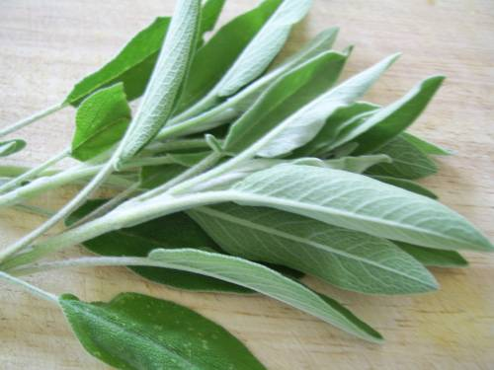

Eckdaten zur Pflanze
Der Salbei tritt weltweit in den unterschiedlichsten Untergattungen auf. Er ist ein stark aromatisch duftendes Gewächs, welches bereits in sehr früher Zeit wegen seiner Heilkraft sehr geschätzt wurde.
Nicht umsonst leitet sich „Salbei“ von dem Lateinischen „salvare“ (dt. heilen) ab.
Die Pflanze mag es im Garten am liebsten sehr sonnig und mäßig gegossen. Dann wird sie als Strauch bis zu 60 cm hoch.
Sie zählt zu den mehrjährigen Gewächsen.[(weitere Infos: http://www.mein-gartenbuch.de/echter-salbei/)]

Medizinisches
Der Salbei ist ein Klassiker unter den Heilpflanzen. Er wird gegen Halsschmerzen eingesetzt und regt Leber und Galle an.

Verwendung in der Küche
Salbei besitzt eine enorme Gewürzkraft. Seine Blätter schmecken leicht bitter. Er sollte in der Küche nur sehr sparsam zum Einsatz kommen.
Er lässt sich sehr gut im Fett mitbraten.
Man kann ihn super zu Fleisch-, Fisch-, Nudel- und Gemüsegerichten verwenden.

Rezepte mit Salbei

